FREMO ITALIA
Direzione di Esercizio

2018
Fascicolo orario
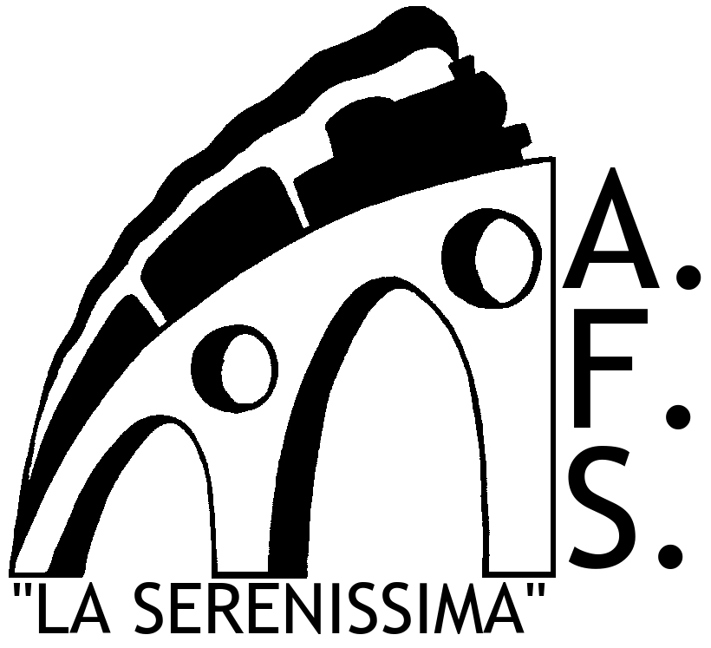

Passeggeri, merci e Locomotive
della linea TERMICA

Petrolchimico
Deposito Serenissima

Ordini di Sevizio
per tutti i treni

TURNO A

